Vor dem Wagen des Bacchus gespannt

n
Gedicht – Nr. 1407

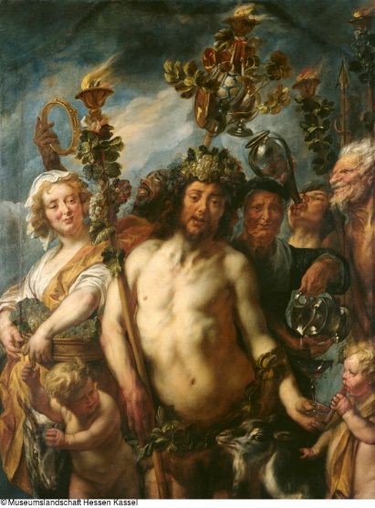

Vor den Wagen des Bacchus gespannt
Zieht Raubtier samt Zecher durchs Weinbauland.
Am Rebstock da hängen die Trauben fein
In Sonnenglut für süffig Wein.
--------------------
Sie ziehen voll Freude des Weingottes Joch
Den goldenen Wagen des Reben Gotts.
Berauschend die Lüfte, wenn Wein uns umschließt
Gar Seelig die Düfte, wenn Wein sich ergießt.
--------------------------
In durstige Kehlen fließt goldener Wein
Schmilzt alles in Freuden- Glückseligkeit ein.
Unter der Last die Weinstöcke sich neigen
Die Trauben gereift im Sonnenstrahlreigen.
------------------------------------
Es steigt der Mond die Sterne blinken
Zu Weingottes Ehren die Gläser klingen.
von Reben umgeben ist Bacchus – Haupt
Umringt vom goldenen Rebstock Laub.
--------------------------------
Peter Leitheim
Info Leitheim Gedichte
Deutsche Gedichte Bibliothek
www.leitheimGedichte.de

